TIS_Kicherer.docx
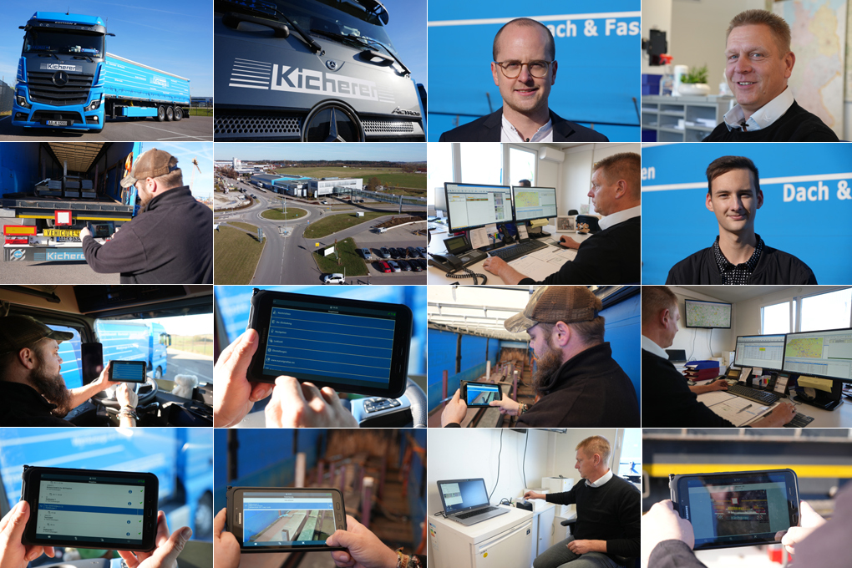
Telematik
Eins rein, fünf raus
Der Stahlgroßhändler Friedrich Kicherer hat mit der Telematiklösung TISLOG von TIS fünf Technologielieferanten abgelöst, Schnittstellen eingespart und seine Administration wesentlich erleichtert. Außerdem lässt sich das neue System jederzeit modular erweitern.
Moderne Telematik ist im Fuhrpark des Stahlgroßhändlers Friedrich Kicherer schon lange nicht mehr wegzudenken. GPS-Ortung, das Übertragen der Auftragsdaten oder der Einblick in die aktuell noch verfügbaren Lenkzeiten: Diese Technologie entlastet nicht nur die Fahrer und Disponenten, sondern erhöht dank der genau vorhersehbaren Ankunftszeiten den Servicegrad und die Transparenz in Richtung Kunden.
85 eigene LKW
Die Offenheit für innovative Lösungen hatte bei Kicherer aber dazu geführt, dass Disponenten, Verkehrsleiter und Sachbearbeiter von fünf verschiedenen Systemen unterstützt wurden. „Auftragsmanagement, Ortung, Wirtschaftlichkeits- und Lenkzeitenanalyse sowie das Verwalten der SIM-Karten und Tablets liefen über getrennte Anbieter“, erinnert sich Michael Röther, der bei Kicherer als Verkehrsleiter einen Fuhrpark mit insgesamt 85 eigenen Fahrzeugen verantwortet. Diese sind in vier Einheiten mit vier örtlich getrennten Dispo-Stellen untergliedert. Pro Tag werden damit rund 1.000 t Stahl von Ellwangen zu den bundesweiten Kunden befördert.
Die Vielfalt der Telematiklösungen führte dabei zu erhöhtem Organisationsaufwand, diversen Schnittstellen und mehreren Ansprechpartnern. „Viele Systeme bedeuten auch viele potenzielle Fehlerquellen, wenn in der Telematik mal etwas nicht so funktioniert wie geplant“, so Röther. In diesen Fällen habe man immer erst analysieren müssen, welcher Lieferant für die jeweilige Panne verantwortlich war. Vor diesem Hintergrund suchte Kicherer eine Gesamtlösung, die sämtliche Anforderungen an die Telematik in einem System abbilden kann.
Integriertes Mobile Device Management
„Wir haben uns auf einschlägigen Messen nach geeigneten Anbietern umgesehen und wurden dabei auf TIS aufmerksam“, berichtet Tobias Abele, der das IT-Projekt geleitet hat. „Die Lösung TISLOG ermöglicht uns das mobile Auftragsmanagement, genaue Fahrstil-Analysen sowie das Herunterladen, Speichern und Auswerten der Tachodaten und Fahrerkarten“, fasst Abele zusammen. Hinzu komme die Verwaltung der SIM-Karten und das von TIS entwickelte Mobile Device Management TISLOG MDM, mit dem die bei Kicherer eingesetzten Fahrer-Tablets auf Knopfdruck mit neuer Software versorgt werden können.
TISLOG MDM wurde für die Anforderungen der Logistikbranche optimiert. Damit bietet TIS eine selbst entwickelte Alternative zu den Lösungen von Drittanbietern. TISLOG MDM ermöglicht das effiziente und zentralisierte Verwalten aller eingesetzten mobilen Telematikgeräte und ist ein integrierter Bestandteil der TISLOG Softwarefamilie. Die Lösung dient zum Beispiel dem schnellen und drahtlosen Übertragen von Software-Updates auf Datenterminals, Scanner, Tablets oder Smartphones sowie der Datensicherung und Inventarisierung sämtlicher mobiler Geräte.
„Bei TIS haben wir außerdem den Vorteil, dass die Lösung permanent um neue, nützliche Module erweitert wird“, so Luca Röhrer, der bei Kicherer eine Ausbildung zum Informatiker für Systemintegration absolviert hat. Als Beispiel nennt er die Apps für die Abfahrtskontrolle oder die Dokumentation der Ladungssicherung mit integrierter Fotofunktion.
Intensiver Praxistest
Vor der endgültigen Entscheidung für TISLOG musste sich die Lösung bei Kicherer einem intensiven Praxistest unterziehen. Hierfür wurden 15 LKW der firmeneigenen Spedition mit einem Samsung Tablet (Galaxy TAB Active 2), einer Truckbox und einem mobilen Drucker ausgerüstet. Die von TIS entwickelte Hardware liefert je nach Bedarf umfassende Telematikdaten für Disposition und Fuhrparkmanagement. Die Boxen sind mit einem leistungsstarken GPS Empfänger und einer eigenen SIM-Karte ausgestattet. Bei Kicherer sind die Geräte per FMS Schnittstelle an den CAN-Bus des LKW und an den digitalen Tachographen angeschlossen. "Damit werden unsere Disponenten zuverlässig mit den aktuellen Lenk-, Arbeits- und Ruhezeiten versorgt", berichtet Röther. Die Verarbeitung und Analyse der Tachodaten läuft dabei permanent über das Portal TISLOG office und von dort automatisch an die bei Kicherer eingesetzte Tourenplanungssoftware Pracar von Wanko.
Automatische Avisierung
In umgekehrter Richtung werden die mit Pracar erstellten Touren per Mobilfunk an die mit der TISLOG App versehenen Tablets gesendet. Die Fahrer erhalten dadurch exakte und unmissverständliche Auftragsdaten, die per Knopfdruck sofort an das integrierte Navigationssystem übertragen werden können. „Während der gesamten Tour werden die Fahrer Schritt für Schritt durch den Lieferprozess begleitet“, stellt Abele fest. Das erleichtere vor allem den ausländischen Fahrern die Arbeit, zumal die Befehle automatisch in die jeweilige Sprache übersetzt werden.
Für mehr Transparenz und eine verbesserte Kommunikation sorgt aber auch die automatische Avisierung der Lieferung bei der nächsten Abladestelle. Hierfür generiert Kicherer eine Mail mit genauen Zeitangaben und einem Downloadlink für die Lieferscheine. Auf diese Weise wird der Wareneingang beschleunigt und die Standzeiten verkürzt.
Nach der intensiven Testphase wurde das System „von allen Beteiligten für gut befunden“ und zum Jahreswechsel 2020 / 2021 im gesamten Fuhrpark installiert. TISLOG musste dabei für die individuellen Bedürfnisse der vier Fuhrparkeinheiten konfiguriert werden. Kicherer unterscheidet hier in die Bereiche Spedition, Biegerei, Stahlcenter und den Produktionsverbindungshandel (PVH). In diesem Zuge „lernte“ TISLOG das Empfangen von E-Mails, das Drucken von Lieferpapieren auf den mobilen Druckern im Fahrerhaus oder den Kauf von Vignetten.
Nächste Schritte geplant
„Das Projekt verlief zu unserer vollsten Zufriedenheit, zumal unsere engagierten Ansprechpartner bei TIS auch zwischen den Weihnachtsfeiertagen jederzeit erreichbar waren“, betonen Abele und Röther, die das Telematiksystem kontinuierlich erweitern wollen. Aktuell geplant oder schon in der Umsetzung sind der digitale Lademitteltausch, die digitale Führerscheinkontrolle, die Be- und Entladescannung oder die digitale Unterschrift.

Hintergrund: Friedrich Kicherer GmbH & Co. KG
Die Friedrich Kicherer GmbH & Co. KG mit Sitz in Ellwangen gehört im Bereich Stahlgroßhandel, Anarbeitung und Veredelung zu den größten, mittelständischen Unternehmen in Deutschland. Das Lagersortiment ist zugeschnitten auf den Bedarf von Industrie, Handwerk, Baugewerbe und Handel. Die Geschichte des inhabergeführten Familienunternehmens geht bis auf das Jahr 1718 zurück. Derzeit beschäftigt Kicherer 450 Mitarbeitende. Weitere Infos unter www.kicherer.de.

Hintergrund: TIS GmbH
Die TIS GmbH mit Sitz in Bocholt ist ein Premiumanbieter für anspruchsvolle mobile Auftragsbearbeitung und Telematik.
TIS steht für „Technische Informationssysteme“ und ist ein stark expandierendes Technologieunternehmen mit über 80 Mitarbeitenden und einer eigenen Abteilung für Hardwareentwicklung. Das Unternehmen entwickelt seit 1985 intelligente Produkte für das mobile Auftragsmanagement. Basierend auf Industrie-PDAs, Smartphones und Tablets hat TIS flexible Telematik-Lösungen für die Logistikbranche realisiert.
Einsatzschwerpunkte sind Sammelgut- und Ladungsverkehre mit Einbindung der Lagerlogistik und Handel sowie diverse mobile Sonderprojekten wie Gas- und Flüssigkeitstransporte, Entsorgung und die Pfandlogistik. TIS betreut mehr als 250 Kunden mit mehr als 60.000 mobilen Einheiten. Weitere Infos unter www.tis-gmbh.de.

Pressekontakte:
TIS Technische Informations-Systeme GmbH | KfdM – Kommunikation für den Mittelstand
Markus Vinke  Müller-Armack-Straße 8  Technologiepark Bocholt  D-46397 Bocholt  Fon: 0 28 71/27 22-0  E-Mail: marketing@tis-gmbh.de | Marcus Walter  Schulstraße 29  84183 Niederviehbach  Mobil: 0170 / 77 36 70 5  E-Mail: walter@kfdm.eu

